**HỘP QUÀ 8 TÚI GRANOLA - BỘ SƯU TẬP TÚI HẠT AN LÀNH**

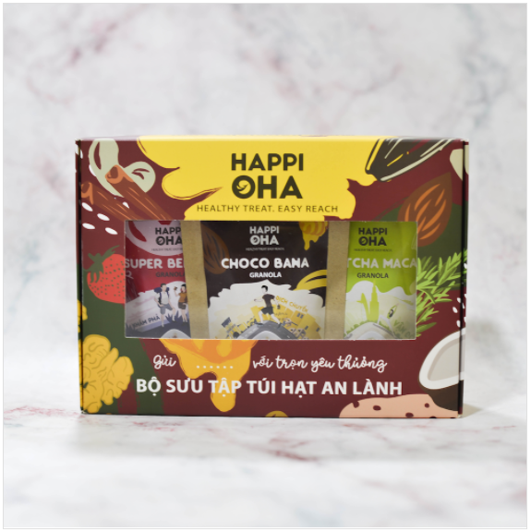

Hộp quà tặng gồm 8 vị x 40g

Giá: 299.000 đ

Super Berries

Choco Bana

Matcha Maca

Pineapple Mix

Super Nutty

Rosemary

Original Mix

Sugar Free